የወንድ አያት ኪሶች - ለቤተሰቦች
ለምን ሰዓት ያስፈልገናል? እና በዘሮች ምን እናደርጋለን?
ታዳጊዎች የማወቅ ጉጉት አላቸው እናም ብዙ ጥያቄዎችን ይጠይቃሉ። መልሶቹ ስለ ዓለም ያስተምራቸዋል። ከአዋቂዎች ጋር ጥሩ ግንኙነት ታዳጊዎች ጥያቄዎችን እንዲጠይቁ፣ መልሶችን እንዲቀበሉ እና ለእነርሱ በሚስማማ ፍጥነት በደስታ እንዲማሩ ያስችላቸዋል። በቃሉ መንፈስ ውስጥ የፍቅር እና ትኩረት አስገራሚ ነገሮችን ያገኛሉ።
አባትህን ጠይቅ ይነግርሃል፣ ሽማግሌዎችህን ጠይቅ ያስረዱሃል።
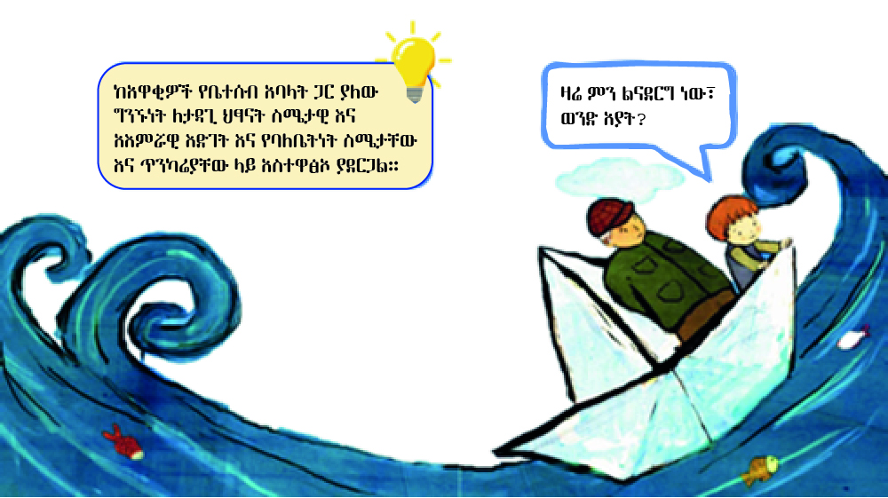
[ዘዳግም 32:7]

አብሮ ማንበብ - አብሮ መለማመድ

አብሮ ማንበብ
የታሪኩን ንባብ ለታዳጊዎች ማጋራት ተገቢ ነው፡- ቁልፉ የት ነው? በገመዱ ምን ያደርጋሉ፣ እና ፍርፋሪዎቹ ለምንድናቸው? በትንሹ ኪስ ውስጥ ምን አስገራሚ ነገር ተደብቋል?

የመገመት ጨዋታ
በልብስ ኪስ ውስጥ ያለውን ነገር ይደብቁ እና የደበቁትን ነገር ህፃኑ በመዳሰስ ስሜት እንዲገምት ያድርጉ። ፍንጮችን ማቅረብ፣ የእቃውን ክፍልፋይ መግለጽ እና በመጨረሻም እቃውን ግልፅ ማድረግ እና ምን ጥቅም ላይ እንደሚውል ማሳየት ይችላሉ።

በቤተሰብ ውስጥ ነገሮችን አብሮ ማድረግ
አያት እና ህጻኑ፣ ዘሮችን እየዘሩ እና ጥንቸሏን እየመገቡ፣ እያወሩ ናቸው። ታዳጊዎች በቤተሰብ ውስጥ ካሉ አዋቂዎች ጋር ምን ማድረግ ይወዳሉ? ከወንድ አያቶች እና ከሌሎች የቤተሰብ አባላት ጋርስ?

ከምን ጋር ምን ይሄዳል?
"ለመክፈት ቁልፍ"፤ "ባቡር ለመሳፈር ትኬት"፤ ዘንቢልስ ለምንድን ነው? ወይስ ማንኪያ ለምንድነው? ቤት ዙሪያ መሄድ እና እቃዎችን መምረጥ፣ እናም ከዚያም ማውራት እና ምን ተብለው እንደሚጠሩ እና ምን ጥቅም ላይ እንደሚውሉ ባንድነት ማረጋገጥ ይችላሉ። የማዛመድ ጨዋታ - ማን የማን ነው (Who Belongs to Whom) - ኮዱን ሲቃኙ እርስዎን እየጠበቀ ነው፦
QR – ጨዋታ "ማን ለማን ነው" ን ለማውረድ ይቃኙ

Pinterest – እደ-ጥበቦች፣ መዝሙሮች እና እንቅስቃሴዎች በ "የአያት ኪስ" መጽሐፍ ገጽ ላይ በ Pinterest ላይ በ Sifriyat Pijama ውስጥ

